UD6.Práctica 1. VLANs

Ejercicio 1
Implementa el esquema de la red utilizando el Packet Tracer para construir una red como la indicada

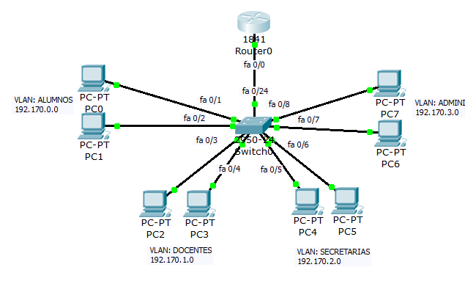

- Asigna un número para cada una de las VLANS (recuerda que la 1 se usa por defecto y no puede ser asignada y asigna un nombre a cada una de las VLAN que tienes que crear:
- ALUMNOS: VLAN 5
- DOCENTES: VLAN 6
- SECRETARIAS: VLAN 7
- ADMINISTRATIVOS: VLAN 8

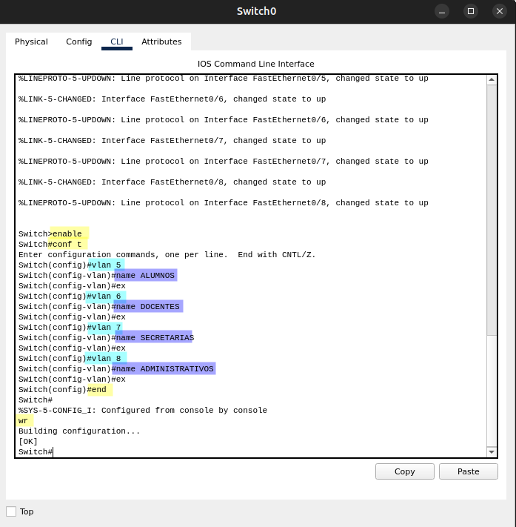

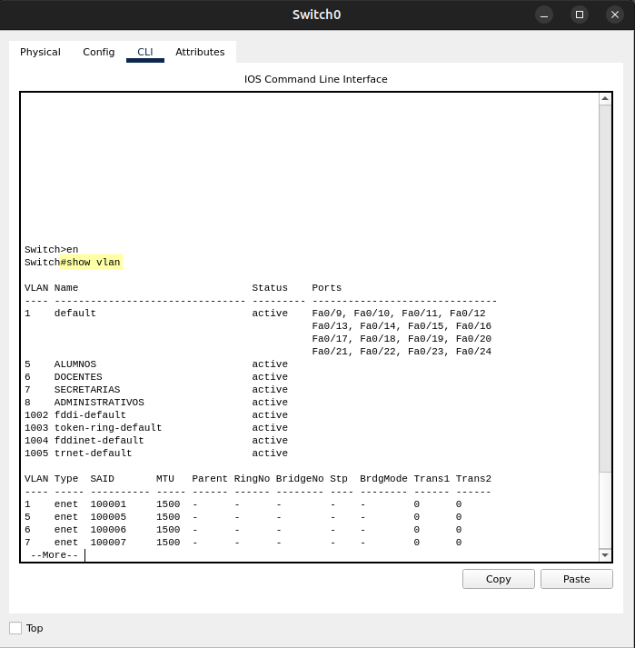

- Asignar el rango de puertos que se van a usar en cada VLAN según lo pintado en el diagrama
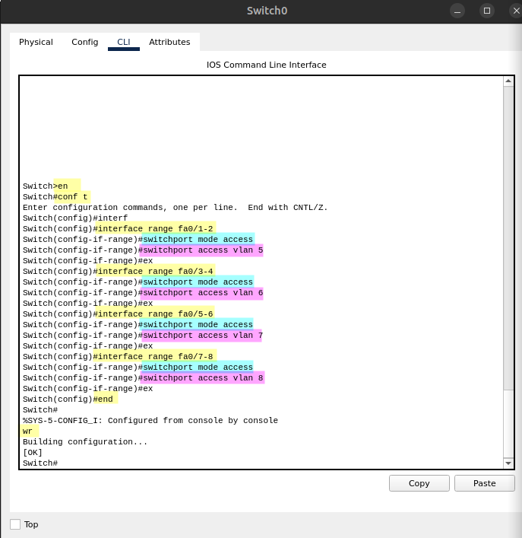
- Guarda la configuración

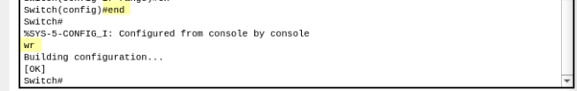

- Configura el puerto troncal del switch y guárdalo también en la configuración

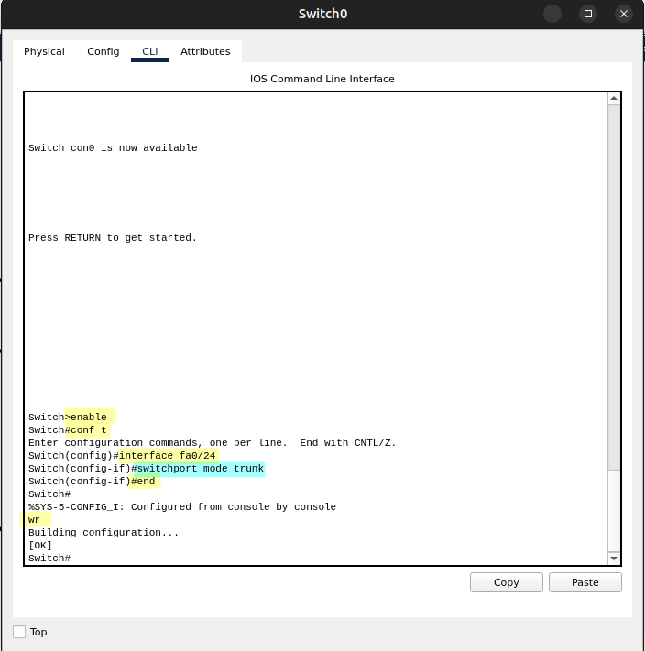

- Configura el Router de forma adecuada y guárdalo también en la configuración

Primero se enciende la interfaz:

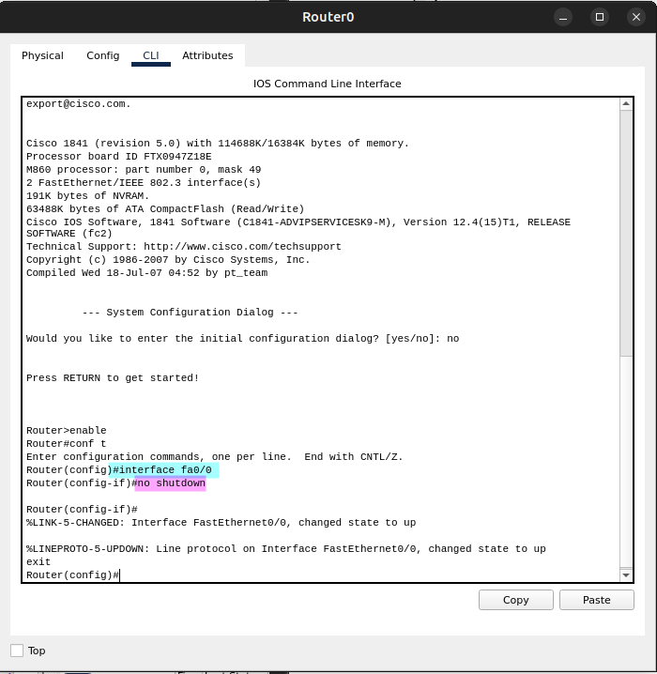

Y ahora se configuran las vlan:

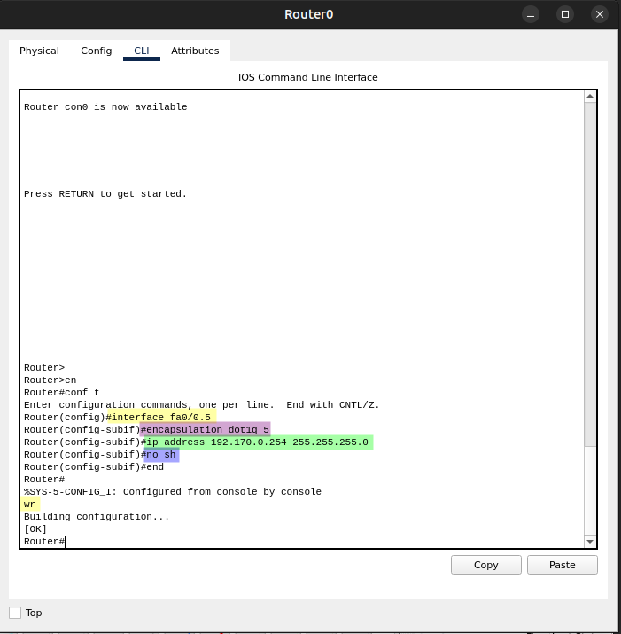

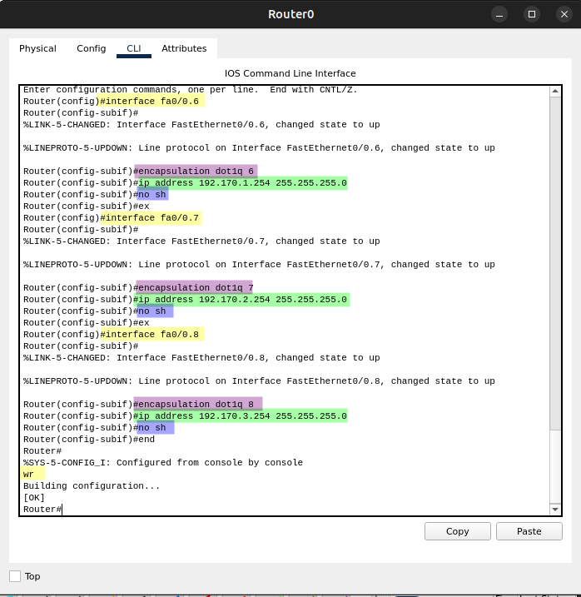

- Asignar correctamente las IPs a cada uno de los ordenadores de la red (asigna en Gateway la IP asignada a cada router)

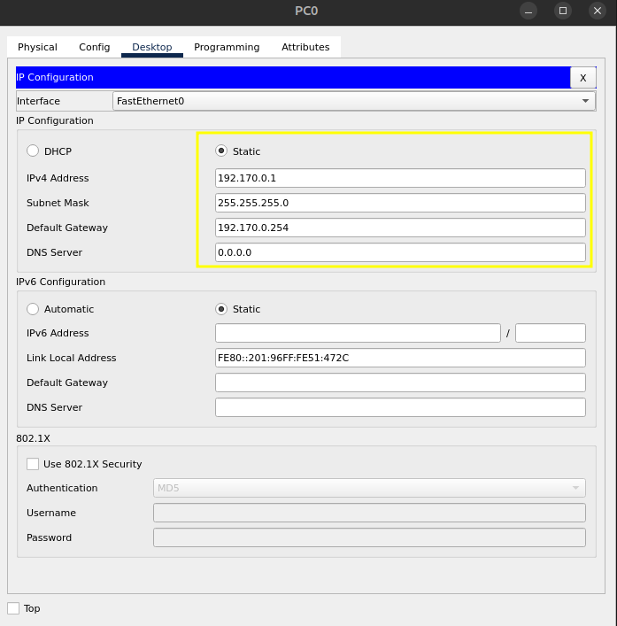

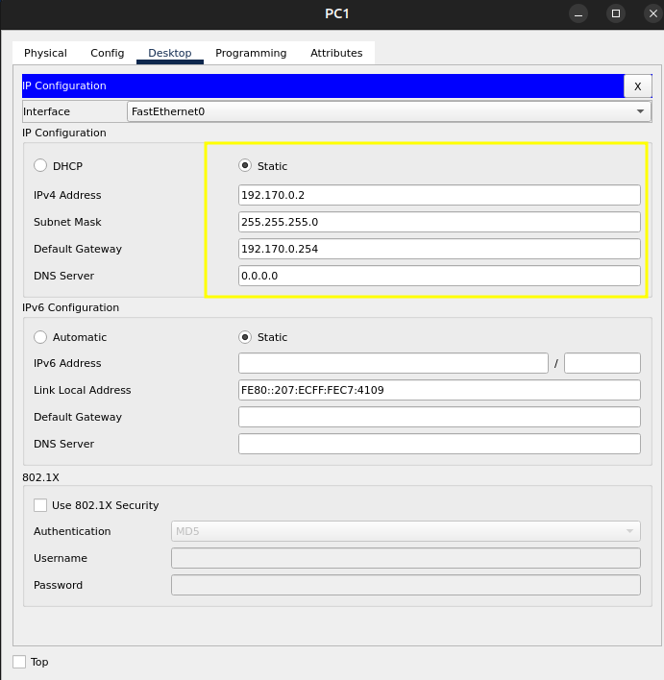

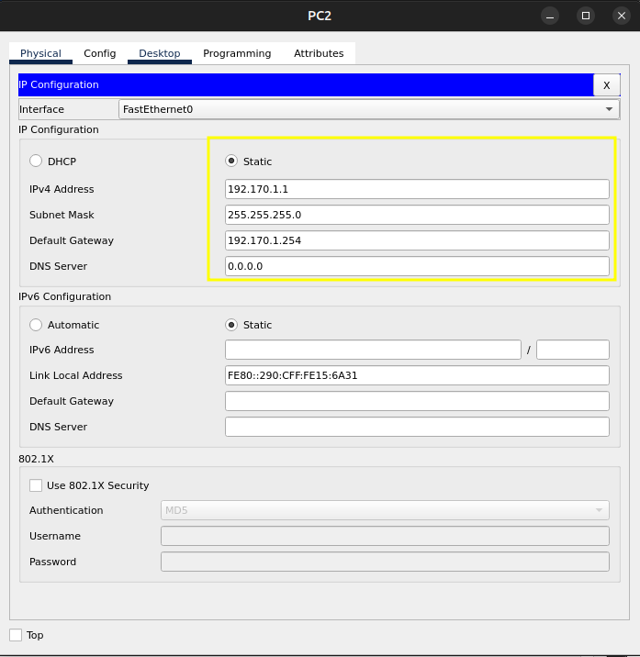

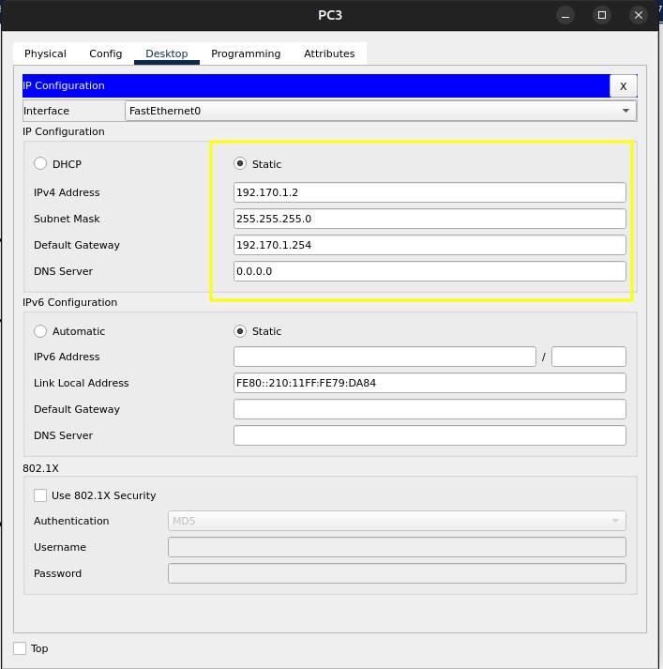

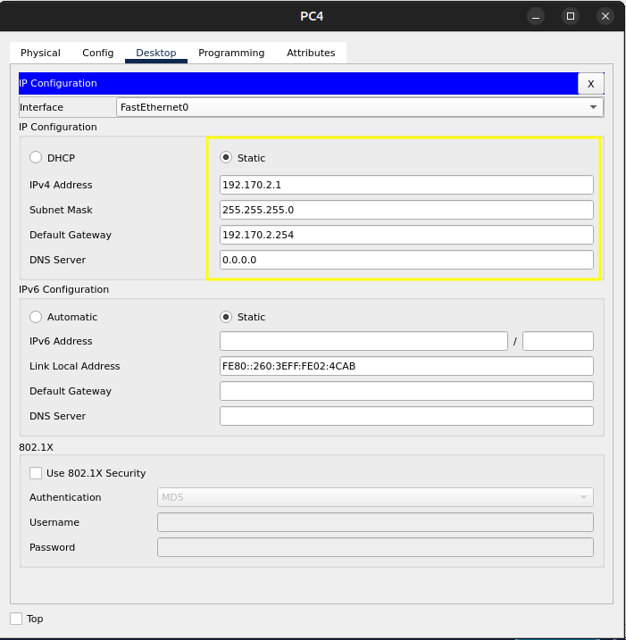

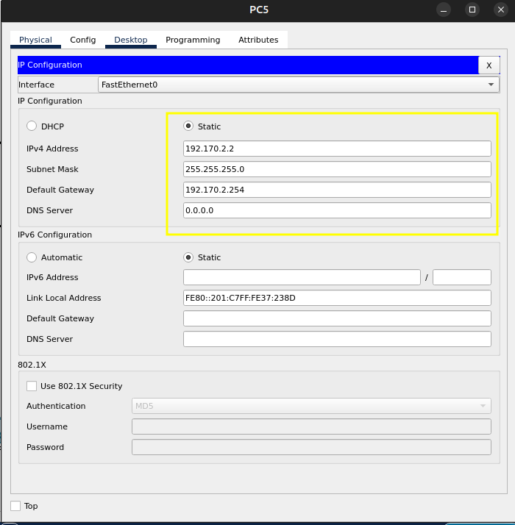

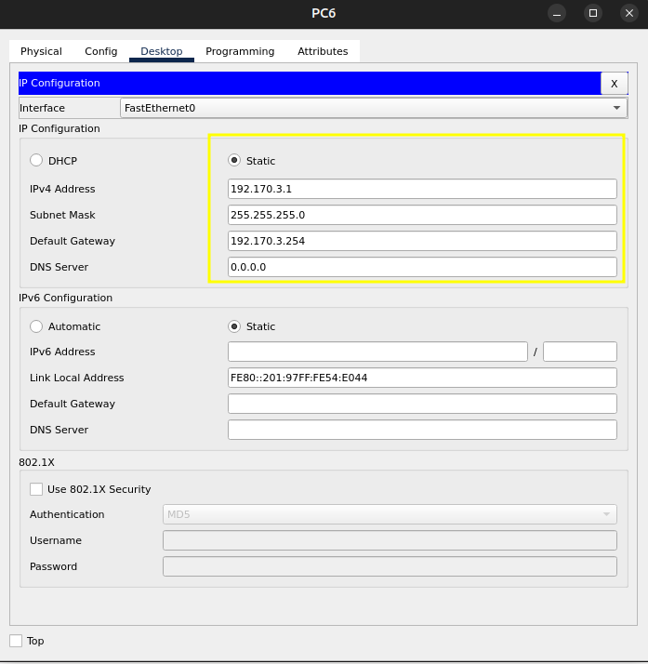

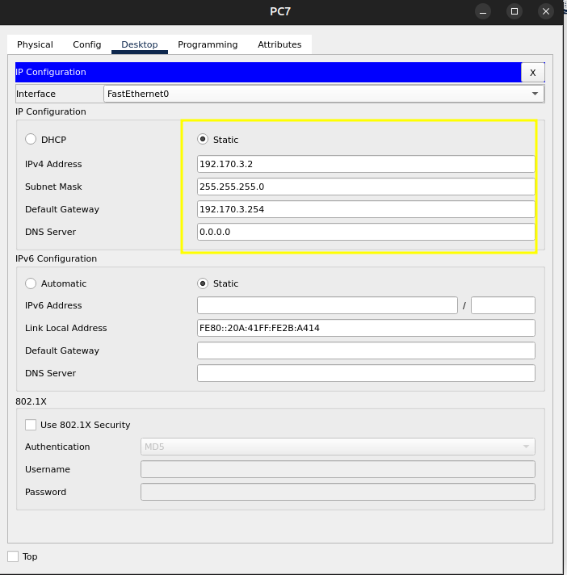

- Prueba a comunicar los PCs entre cada una de las VLANs para asegurarte que todo ha funcionado correctamente

VLAN 5:

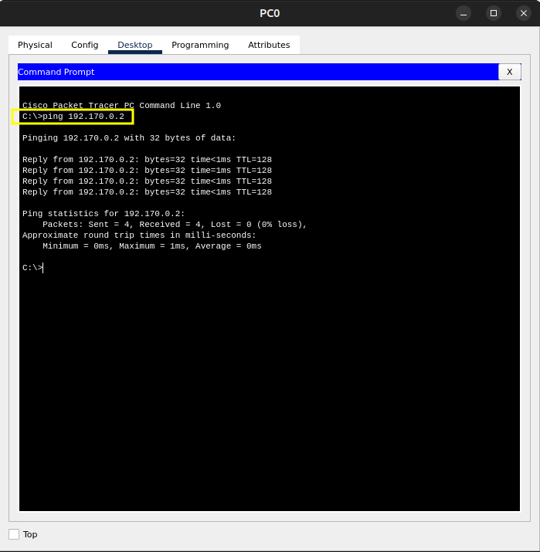

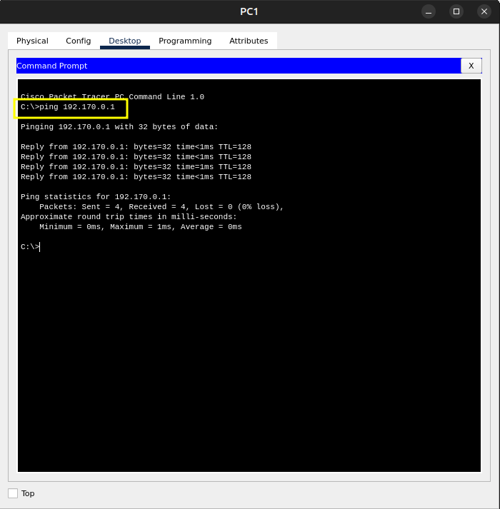

VLAN 6:

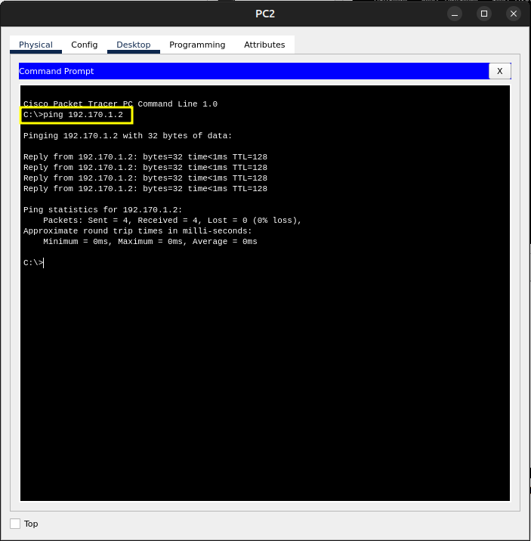

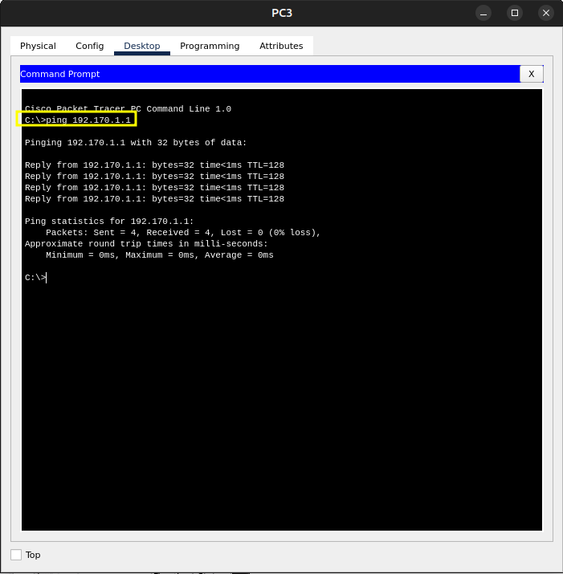

VLAN 7:

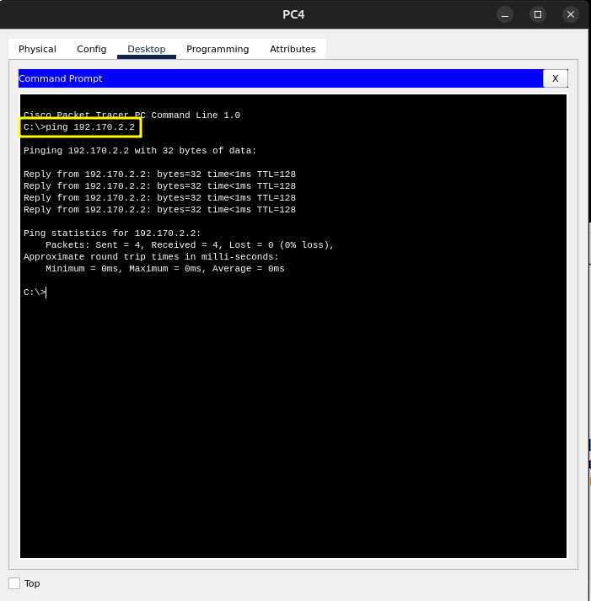

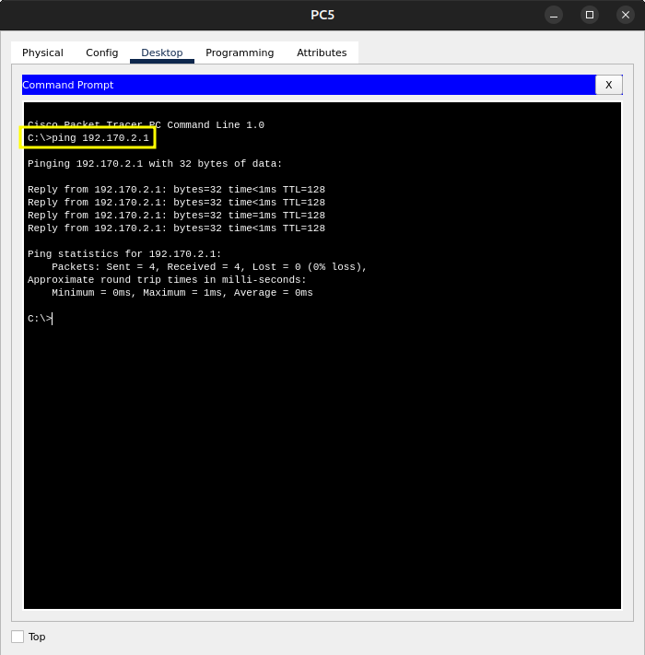

VLAN 8:

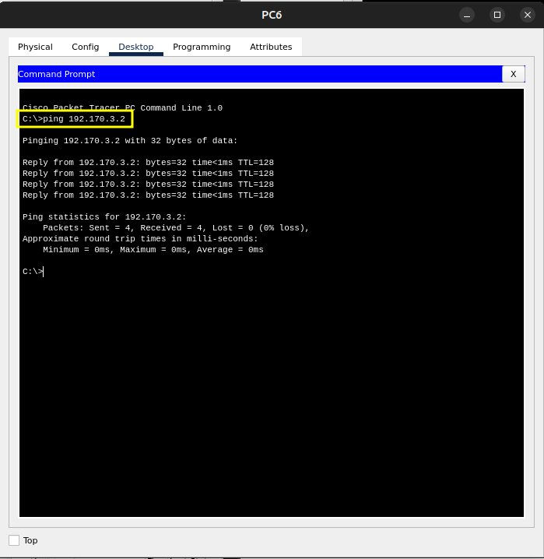

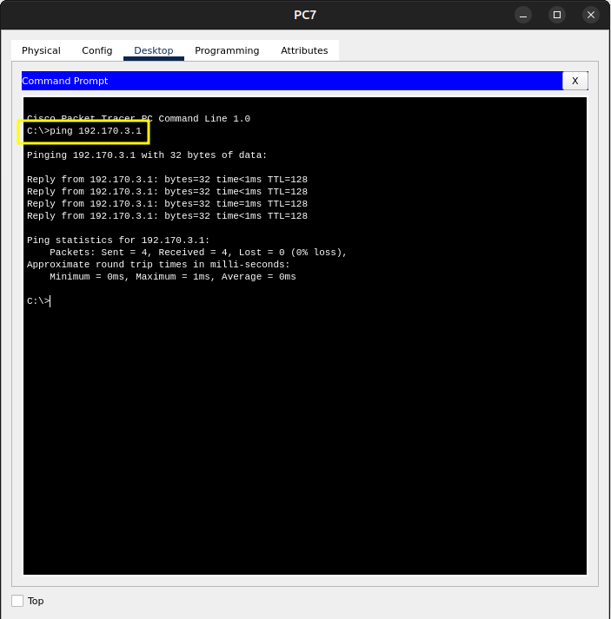

Y además, como se ha configurado el router, también se comunican los Pcs de diferentes VLANs:

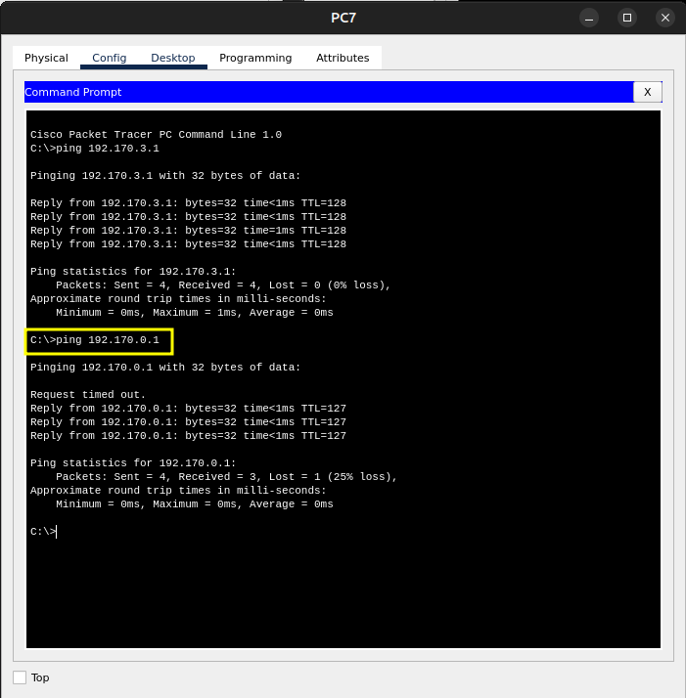

Muestra los comandos empleados en cada uno de los apartados a-e
Muestra que has asignado correctamente las IPs en los dispositivos
Muestra que los pings funcionan

